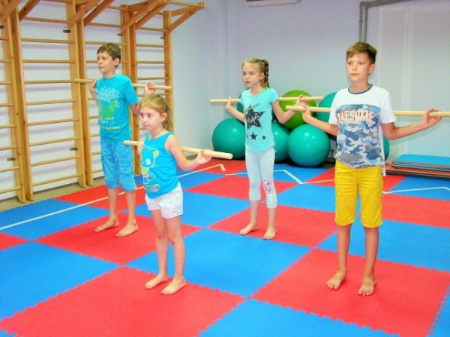

Ряд учѐных и логопедов-практиков отмечают, что если выполнение двигательных заданий сопровождаются речью, то это значительно повышает эффективность занятий как по развитию моторики (общей, мелкой, артикуляционной и мимической, так и по развитию речи. Очень хорошие предпосылки для коррекции речевых нарушений дают такие методические приѐмы, как озвучивание (или звукоподражание) и оречевление движений.

Это когда, выполняя то или иное игровое движение, ребѐнок издаѐт определѐнные звуки, имитирующие изображаемый им образ: гудит, как паровоз; шумит, как ветер; рычит как тигр или собака; шипит, как гусь; свистит, как кипящий чайник и т. п. Данный подход нашѐл очень широкое и многолетнее применение в авторском педагогическом Центре Н. Н. Ефименко. Практически все занятия у него с детьми звучащие. Где же, как не на занятии по физической культуре, на фоне мышечной активности и положительного эмоционального фона, проявлять себя детям в плане звукоподражания! Иногда можно пожертвовать даже музыкальным сопровождением, чтобы дать возможность детям более свободно и полно звучать на физкультуре и слышать это звучание.

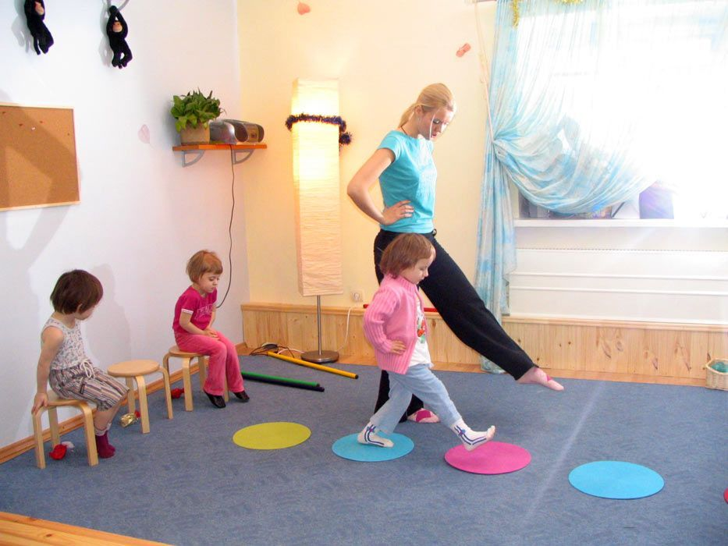Если упражнение безмолвное, выполняется в тишине или под строгий академический счѐт (раз-два-три-четыре, то оно теряет что-то очень важное, что несѐт в себе в плане развития личности. Кстати, обращает на себя внимание и тот факт, что большинству воспитателей и специалистов дошкольных учреждений как раз больше нравится тишина на занятии, чем его естественная шумливость, наполненная естественными звуками. Оречевление отличается от более простого озвучивания (комбинаций отдельно произносимого звука или звукосочетания) тем, что в нѐм применяются уже слова, словосочетания и предложения различной конструкции. Если летящий в высоком небе можно озвучить при помощи одного протяжного звука «у-у-у», то уборку медвежонком берлоги при помощи веника, уже применяется слово «вжик-вжик-вжик». Или, например, когда отважные дети – «зайцы»крадутся по поляне и подбадривают себя приговорками типа: «Нам не страшен серый волк, серый волк, серый волк!»

На таких занятиях дети учатся произносить звукоподражательные слова и фразы с различной интонацией. Закрепляя изучаемый звук в различных вариантах (изолированное произношение звука в слогах, в словах, в предложениях, в чистоговорках и в текстах, разумно использовать сочетания звуков, слов, движения и мимики. Такой комплексный подход к «оживлению» воображаемого образа создаѐт полноту восприятия и эффективно влияет на коррекцию речевого развития детей.